**我家的民族英雄张尚仁**

张尚仁是我的太舅公，也是我们家的英雄。他是一个抗日飞行员，1938年5月在和日本鬼子的空战中牺牲，牺牲时才24岁。

张尚仁（1914年5月-1938年5月），浙江兰溪人。1937年7月7日芦沟桥事变爆发，他刚从中央航校毕业，之后历任国民军空军第三大队第八队、第五大第十七队队员，走上了抗战的前线，曾和战友一起前往吴淞口轰炸，击沉日军3艘军舰和1架战斗机。在大队长丁观余率领下，他驾机轰炸了日军在上海占据的恒丰纱厂、大阪和平公园和南满铁路公司码头，每次都安全返航。1938年5月20日，他和第十七队队长共率10架E-15战机，在周家口集中，奉命起飞前往河南仪封对日炮兵阵地轰炸，不意途中遭遇21架敌机偷袭，虽敌众我寡，仍拼死一战，最终他所架的1950号机在战斗中着火下坠，机毁人殉，牺牲时距离他24岁生日还差3天。

牺牲后，被中华民国国民政府追授上尉。2015年初，张尚仁被中华人民共和国民政部追认为烈士。

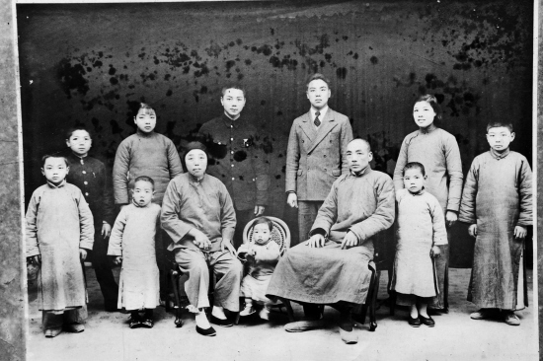  
上图中着西装者即为张尚仁

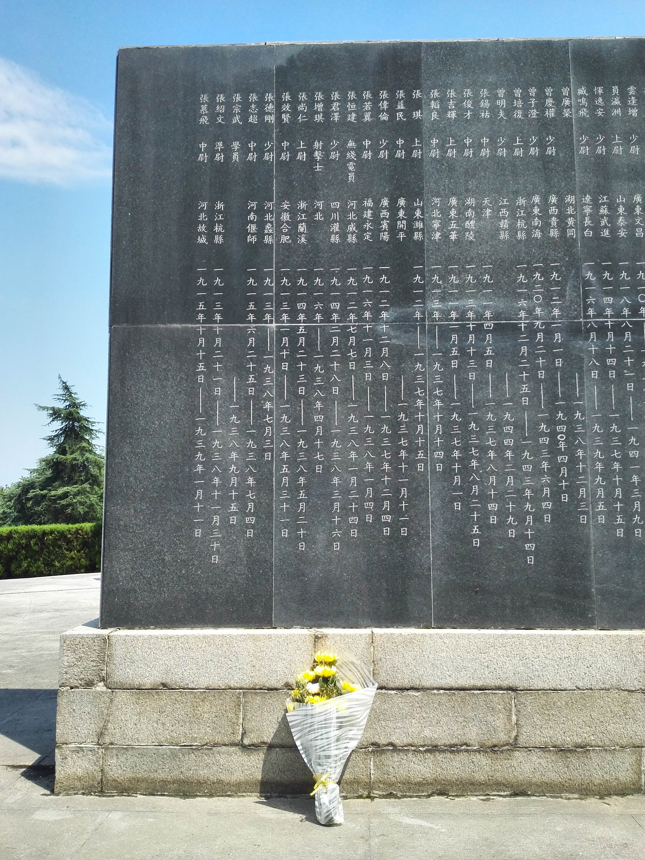

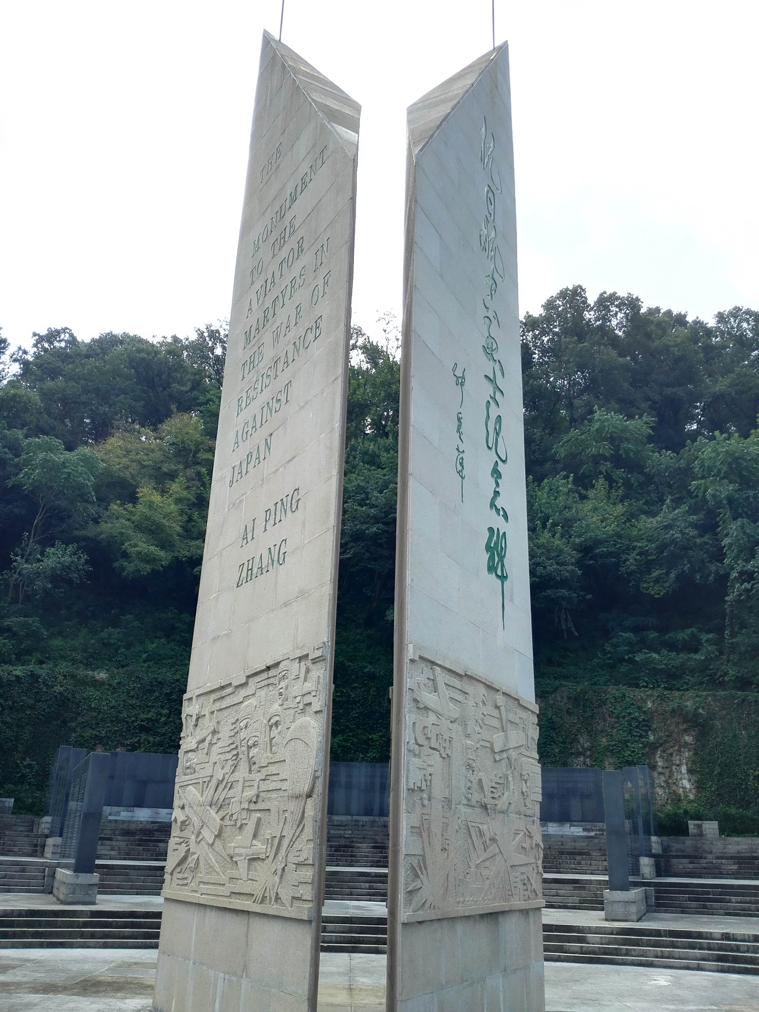

2018年我们拜祭张尚仁 南京抗日航空烈士纪念馆

驭鹰抗倭，碧血豪情随长空于一色；

青山埋骨，忠魂报国励子孙永同心。

这是爸爸拜祭他时写的挽词。我们全家永远怀念他！

德胜小学三（1）班 陈问菁